**Tiết 25**

**Ngày soạn: 15/11/2024**

**BÀI 14. ÔN TẬP CHƯƠNG 4**

***Thời gian thực hiện: 1 tiết***

|  |
| --- |
| - Hệ thống hoá kiến thức về polymer.  - Hiểu và VDKT về polymer vào thực tiễn sản xuất và cuộc sống |

**I. MỤC TIÊU**

**1. Năng lực**

**1.1. Năng lực chung**

*- Tự chủ và tự học:* Chủ động, tích cực luyện tập các kiến thức đã học của chương.

*-* *Giao tiếp và hợp tác:* Sử dụng ngôn ngữ khoa học để thảo luận, diễn đạt về đặc điểm, tính chất, điều chế cũng như một số ứng dụng của polymer và vật liệu polymer như chất dẻo, vật liệu composite, tơ, cao su, keo dán tổng hợp; hoạt động nhóm và cặp đôi hiệu quả theo đúng yêu cầu của GV, đảm bảo các thành viên trong nhóm đều được tham gia và trình bày báo cáo; tham gia tích cực hoạt động nhóm phù hợp với khả năng của bản thân.

*- Giải quyết vấn đề và sáng tạo:* Thảo luận nhóm nhằm giải quyết các vấn đề trong bài học và trong cuộc sống.

**1.2. Năng lực hoá học**

*-* *Nhận thức hoá học:* Nắm vững về khái niệm, đặc điểm cấu tạo, danh pháp của polymer; trình bày và giải thích được tính chất vật lí, hoá học của các hợp chất polymer.

*-* *Tìm hiểu thế giới tự nhiên dưới góc độ hoá học:* Tìm hiểu những ứng dụng trong thực tiễn liên quan đến polymer và vật liệu polymer.

*-* *Vận dụng kiến thức, kĩ năng đã học*: Từ những hiểu biết về các loại hợp chất, vận dụng kiến thức đã học, giải quyết được các vấn đề trong thực tiễn.

**2. Phẩm chất**

*-* Tham gia tích cực hoạt động nhóm và cặp đôi phù hợp với khả năng của bản thân.

*-* Yêu quý thiên nhiên và sử dụng hợp lí, hiệu quả các sản phẩm tự nhiên và hoá học.

*-* Có niềm say mê, hứng thú với việc khám phá và học tập hoá học.

**II. THIẾT BỊ DẠY HỌC VÀ HỌC LIỆU**

**1. Đối với giáo viên**

+ Tài liệu: SGK, SGV Hóa học 12, các hình ảnh, sơ đồ hệ thống hóa kiến thức, phiếu bài tập liên quan đến bài học.

+ Thiết bị dạy học: Máy tính, máy chiếu.

**2. Đối với học sinh**

+ Tài liệu: SGK Hóa học 12.

+ Tranh ảnh, tư liệu sưu tầm liên quan đến bài học theo yêu cầu của GV.

**III. TIẾN TRÌNH DẠY HỌC**

**Hoạt đông 1: HOẠT ĐỘNG KHỞI ĐỘNG**

**a. Mục tiêu:**Gợi nhớ lại cho HS những kiến thức đã học.

**b. Nội dung:**Quan sát hình ảnh GV cung cấp và thực hiện yêu cầu theo hướng dẫn của GV.

**c. Sản phẩm:** Câu trả lời của HS về ôn tập chương 4.

**d. Tổ chức thực hiện**

**Bước 1: GV chuyển giao nhiệm vụ học tập**

- GV yêu cầu HS quan sát hình ảnh về bê tông cốt thép.

- GV nêu câu hỏi: *Bê tông cốt thép thuộc loại vật liệu gì? Cho biết các phần chính của bê tông cốt thép.*

**Bước 2: HS tiếp nhận, thực hiện nhiệm vụ học tập**

- HS làm việc cá nhân, quan sát hình và suy nghĩ trả lời câu hỏi của GV.

- GV hướng dẫn, hỗ trợ HS (nếu cần thiết).

**Bước 3: Báo cáo kết quả hoạt động, thảo luận**

- GV mời 2 – 3 HS trả lời câu hỏi:

*+ Bê tông cốt thép thuộc loại vật liệu composite.*

*+ Gồm 2 phần chính: vật liệu cốt (thép) và vật liệu nền (bê tông tươi).*

- Các HS khác lắng nghe để nhận xét câu trả lời của bạn mình.

- GV khuyến khích HS có thể có nhiều ý kiến khác nhau.

**Bước 4: Đánh giá kết quả thực hiện nhiệm vụ học tập**

- GV nhận xét, đánh giá, dẫn dắt HS vào bài học: Để hệ thống hoá kiến thức đã học trong chương 4 và củng cố bằng những bài tập luyện tập, chúng ta cùng vào bài học ngày hôm nay

**Bài 14 – Ôn tập chương 4.**

**Hoạt động 2: HỆ THỐNG HOÁ KIẾN THỨC**

**a) Mục tiêu**

- Tóm tắt được các nội dung cơ bản của Chương 4.

- Thông qua tóm tắt kiến thức đã học, phát triển được các năng lực chung và năng lực đặc thù.

**b. Tổ chức thực hiện:**

|  |  |
| --- | --- |
| **Hoạt động của GV và HS** | **Sản phẩm dự kiến** |
| ***Giao nhiệm vụ học tập:*** HS làm việc nhóm khái quát nội dung theo từng bài học, vẽ sơ đồ tư duy nhằm khái quát các nội dung trên.  ***Tổ chức thực hiện***  - GV yêu cầu HS làm việc nhóm.  - HS khái quát nội dung theo từng bài học.  - HS vẽ sơ đồ tư duy nhằm khái quát các nội dung trên.  ***Báo cáo kết quả và thảo luận***  ***-*** HS treo các sơ đồ lên bảng, GV yêu cầu đại diện một số nhóm thuyết trình nội dung của nhóm mình.  - GV mời các nhóm khác nhận xét, góp ý.  - GV đưa ra thang điểm chấm để các nhóm tự đánh giá, sau đó thu Phiếu học tập của HS.  ***Đánh giá kết quả thực hiện nhiệm vụ***  ***-*** GV nhận xét, đánh giá các câu trả lời.  - GV giúp HS hoàn thiện các tóm tắt nội dung bài học. | 1. Đại cương về polimer    2. Vật liệu polimer |

**Hoạt động 3: LUYỆN TẬP**

**a) Mục tiêu**

- Giải được các bài tập ôn tập để củng cố kiến thức.

- Thông qua củng cố kiến thức, giải bài tập phát triển được năng lực chung và năng lực hoá học.

**b) Tổ chức thực hiện**

|  |  |
| --- | --- |
| **Hoạt động của GV và HS** | **Sản phẩm dự kiến** |
| ***Giao nhiệm vụ học tập:***  ***-*** GV yêu cầu HS nghiên cứu các yêu cầu trong Phiếu học tập, thảo luận nhóm và hoàn thành các bài tập:  1. *Trong các chất hữu cơ: 2-methylpropene, toluene, buta-1,3-diene, methyl acrylate, ethanol, glycine. Những chất nào có khả năng tham gia phản ứng trùng hợp? Hãy viết các phương trình phản ứng xảy ra và gọi tên các polymer tạo thành?*  *2. Viết các phương trình phản ứng của tơ capron, nylon-6,6 với dung dịch NaOH.*  *3. Hãy tìm hiểu các chất dẻo được tái chế nhiều nhất hiện nay.*  *4. Phân tử của các loại cao su có đặc điểm gì giống nhau? Từ đó nêu tính chất hoá học của chung của chúng?*  *5. Từ CaC2, các chất vô cơ và điều kiện có đủ hãy đề xuất quy trình và các phản ứng điều chế PVC, PE?*  *-* Kết quả câu trả lời của HS được trình bày trong Phiếu học tập. Qua đó củng cố kiến thức về các bài học.  ***Thực hiện nhiệm vụ học tập***  - HS làm việc nhóm, đưa ra câu trả lời theo mẫu trong Phiếu học tập.  - GV theo dõi và động viên HS thực hiện nhiệm vụ.  ***Báo cáo kết quả và thảo luận***  -GV mời đại diện một số nhóm trình bày kết quả.  - Các nhóm nhận xét, bổ sung.  - GV đưa ra thang điểm chấm để các nhóm tự đánh giá, sau đó thu Phiếu học tập của HS.  ***Đánh giá kết quả thực hiện nhiệm vụ***  - GV đánh giá Phiếu học tập của một số nhóm đại diện.  - GV nhận xét chung và rút ra kết luận. | 1. Các chất có khả năng tham gia phản ứng trùng hợp bao gồm: 2-methylpropene, buta1,3-diene, methyl acrylate. Phương trình phản ứng trùng hợp của các chất này như sau:    2. Các phương trình phản ứng:      3. Các loại chất dẻo thường được tái chế bao gồm:  − PET là loại nhựa phổ biến nhất dùng cho đồ uống đóng chai sử dụng một lần vì chúng khá rẻ tiền, nhẹ và dễ tái chế. Tỉ lệ tái chế loại nhựa này tương đối khoảng 20%.  − Nhựa PE tỉ trọng cao được tái chế khá nhiều, khoảng 70% các chai nhựa dẻo đựng mĩ phẩm như chai dầu gội, sữa rửa mặt, dầu xả, … đều làm từ HDPE tái chế.  − PP có điểm nóng chảy cao, vì vậy vật liệu này thường được chọn cho các thùng chứa chất lỏng nóng. Ngoài ra, còn có thể tìm thấy các sản phẩm làm từ chúng như đèn tín hiệu, dây cáp ắc quy, chổi quét nhựa, hộp xốp đựng thức ăn nhanh, hộp đựng thức ăn mang đi, thùng nhựa, đũa nhựa, pallet, khay nhựa, ...  − Nhựa PVC rất bền và tốt, vì vậy chúng thường được sử dụng cho đường ống, vách ngoài và các ứng dụng tương tự. Đây cũng là loại chất dẻo được tái chế khá nhiều.  4. Các loại cao su có trong phân tử còn chứa liên kết đôi nên tính chất hoá học của chúng khá giống alkene, có khả năng tham gia phản ứng cộng phá vỡ liên kết đôi.  5. Sơ đồ và các phản ứng điều chế các polymer như sau: |

**Hoạt động 4: VẬN DỤNG**

**a) Mục tiêu:** giúp HS vận dụng kiến thức đã được học trong bài để giải quyết các câu hỏi, nội dung gắn liền với thực tiễn và mở rộng thêm kiến thức của HS về polymer.

**b) Nội dung:** GV hướng dẫn HS về nhà làm và hướng dẫn nguồn tài liệu tham khảo (thư viện, internet…) để giải quyết các câu hỏi sau:

*Túi ni lông*

Chúng ta đã biết túi nilon có một vai trò quan trọng trong cuộc sống hiện đại, nó rất tiện lợi được sử dụng rộng rãi từ trong gia đình, ngoài chợ, trong các siêu thị.......

Em hãy tìm hiểu qua tài liệu, internet... và cho biết:

1. Thành phần của túi nylon.

2. Tác dụng của túi nylon.

3.Tác hại của túi nylon đến môi trường và sức khỏe con người.

4. Giải pháp nhằm giảm thiểu ảnh hưởng của túi nylon đến môi trường.

**c) Sản phẩm:**

Báo cáo của học sinh.

**d) Tổ chức thực hiện:** GV hướng dẫn HS về nhà làm và hướng dẫn HS tìm nguồn tài liệu tham khảo qua internet, thư viện….

**Bài tập tham khảo**:

**Câu 1**: Chất dẻo nào sau đây chứa chlorine?

A. PE. B. PVC. C. PS. D. PPF.

**Câu 2**: Trùng hợp styrene thu được polymer có kí hiệu viết tắt là

A. PE. B. PP. C. PVC. D. PS.

**Lời giải:**

Trùng hợp styrene thu được polymer có tên là polystyrene, kí hiệu là PS.

**Câu 3**: PE là một polymer thông dụng, dùng làm chất dẻo (chất dẻo chứa PE chiếm gần 1/3 tổng lượng chất dẻo được sản xuất hàng năm). Trong đời sống, PE được dùng làm màng bọc thực phẩm, túi nylon, bao gói, chai lọ đựng hóa mĩ phẩm,... PE được điều chế từ monomer nào sau đây?

A. Ethylene. B. Propylene. C. Styrene. D. Vinyl chloride.

**Lời giải:**

PE là viết tắt của polyethylene, PE được điều chế từ ethylene.

**Câu 4**: Viết phương trình hoá học của phản ứng điều chế polymer từ các monomer sau:

a) CH2=CH-CH3; b) H2N-[CH2]5-COOH;

c) HOOC-[CH2]4-COOH và H2N-[CH2]6- NH2.

**Lời giải:**

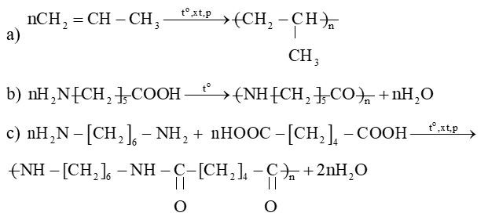

**Câu 5**: Cao su buna-S được sử dụng phổ biến làm lắp xe, băng tải,... Cao su buna-S được tổng hợp từ các chất nào sau đây?

A. CH2=CH2 và C6H5-CH=CH2. B. CH2=CH–CH=CH2 và lưu huỳnh.

C. CH2=CH–CH2-CH3 và C6H5–CH=CH2. D. CH2=CH–CH=CH2 và C6H5–CH=CH2.

**Lời giải:**

Cao su buna-S được tổng hợp từ CH2=CH–CH=CH2 và C6H5–CH=CH2.

→ Chọn **D**.

**Câu 6**: Keo siêu dính 502 là một loại loại keo được dùng phổ biến trong đời sống để kết dính các bề mặt vật liệu như gỗ, nhựa, da,... Thành phần của keo 502 có chứa methyl cyanoacrylate (CH2=C(CN)COOCH3). Sau khi dán, hơi ẩm trong không khí giúp cho phản ứng trùng hợp methyl cyanoacrylate xảy ra, tạo thành polymer dạng màng mỏng kết dính các vật liệu lại với nhau. Viết phương trình hoá học của phản ứng trùng hợp xảy ra trong quá trình dán keo 502..

Phương trình hoá học:

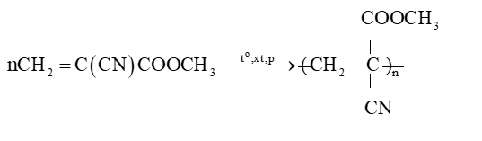

**Câu 7**: Viết PTHH của các phản ứng sau:

a) Thuỷ phân hoàn toàn poly(methyl methacrylate) trong môi trường base.

b) Thuỷ phân hoàn toàn nylon-6,6 trong môi trường acid.

Giải:

a) Thuỷ phân hoàn toàn poly(methyl methacrylate) trong môi trường base.

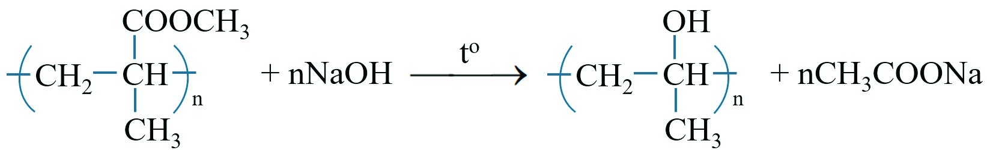

b) Thuỷ phân hoàn toàn nylon-6,6 trong môi trường acid

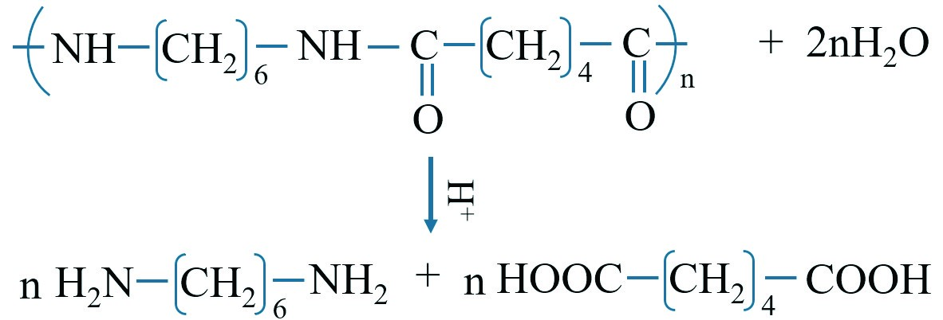

**Câu 8.** Viết công thức cấu tạo và gọi tên polymer được tổng hợp từ monomer sau:

a) propylene; b) methyl methacrylate.

Giải:

a) propylene 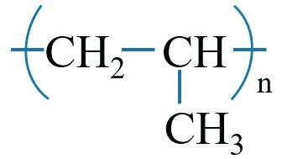

b) methyl methacrylate. 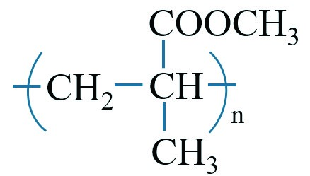

**PHỤ LỤC**

**PHIẾU HỌC TẬP**

|  |  |  |  |  |
| --- | --- | --- | --- | --- |
|  | | **PHIẾU HỌC TẬP**  Nhóm: ............................................................... | | |
| Điểm | Điểm | | **1.** Trong các chất hữu cơ: 2-methylpropene, toluene, buta-1,3-diene, methyl acrylate, ethanol, glycine. Những chất nào có khả năng tham gia phản ứng trùng hợp? Hãy viết các phương trình phản ứng xảy ra và gọi tên các polymer tạo thành?  *Trả lời:*  ................................................................................................................................................................................................................................................................................................................................................................................................................................................................................................................................................................................................................................................................ |  |
| **2.** Viết các phương trình phản ứng của tơ capron, nylon-6,6 với dung dịch NaOH.  *Trả lời:*  ................................................................................................................................................................................................................................................................................................................................................................................................................................................................................................................................ |
|  |  | | **3.** Hãy tìm hiểu các chất dẻo được tái chế nhiều nhất hiện nay.  *Trả lời:*  ................................................................................................................................................................................................................................................................................................................................................................................................................................................................................................................................ |  |
| **4.** Phân tử của các loại cao su có đặc điểm gì giống nhau? Từ đó nêu tính chất hoá học chung của chúng.  *Trả lời:*  ................................................................................................................................................................................................................................................................................................................................................................................................................................................................................................................................ |
| **5.** Từ CaC2, các chất vô cơ và điều kiện có đủ hãy đề xuất quy trình và các phản ứng điều chế PVC, PE, tơ nitron.  *Trả lời:*  ................................................................................................................................................................................................................................................................................................................................................................................................................................................................................................................................ |

**HƯỚNG DẪN ĐÁNH GIÁ THƯỜNG XUYÊN**

**1. Đánh giá năng lực làm việc nhóm**

* 1. Phiếu đánh giá năng lực hợp tác nhóm của HS qua bảng sau:

|  |  |  |  |  |
| --- | --- | --- | --- | --- |
| Họ tên HS: ……………………………… | | | |  |
| **STT** | **Tiêu chí** | **Điểm tối đa** | **Cá nhân đánh giá** | **Nhóm**  **đánh giá** |
| 1 | Sẵn sàng, vui vẻ nhận nhiệm vụ được giao | 10 |  |  |
| 2 | Thực hiện tốt nhiệm vụ cá nhân được giao | 10 |  |  |
| 3 | Chủ động trao đổi với các thành viên trong nhóm | 10 |  |  |
| 4 | Sẵn sàng giúp đỡ thành viên khác | 10 |  |  |
| 5 | Chủ động chia sẽ thông tin và học hỏi các thành viên khác | 10 |  |  |
| 6 | Đưa ra lập luận thuyết phục được nhóm | 10 |  |  |

* 1. Phiếu đánh giá năng lực hợp tác trong làm việc nhóm với 4 mức độ mô tả định tính:

|  |  |  |  |  |  |
| --- | --- | --- | --- | --- | --- |
| **STT** | **Tiêu chí** | **Các mức độ** | | | |
| **(4)** | **(3)** | **(2)** | **(1)** |
| 1 | Nhận nhiệm vụ | Chủ động xung phong nhận nhiệm vụ | Không xung phong nhưng vui vẻ nhận nhiệm vụ khi  được giao | Miễn cưỡng khi nhận nhiệm vụ  được giao | Từ chối nhận nhiệm vụ |
| 2 | Tham gia xây dựng kế hoạch hoạt động của nhóm | Hăng hái bày tỏ ý kiến, tham gia xây dựng kế hoạch hoạt động của nhóm | Tham gia ý kiến xây dựng kế hoạch hoạt động nhóm song đôi lúc chưa chủ động | Còn ít tham gia ý kiến xây dựng kế hoạch hoạt động nhóm | Không tham gia ý kiến xây dựng kế hoạch hoạt động nhóm |
| 3 | Thực hiện nhiệm vụ và hỗ trợ, giúp đỡ các thành viên khác | Cố gắng hoàn thành nhiệm vụ của bản thân, chủ động hỗ trợ các bạn khác trong nhóm | Cố gắng hoàn thành nhiệm vụ của bản thân, chưa chủ động hỗ trợ các bạn  khác | Cố gắng hoàn thành nhiệm vụ của bản thân nhưng chưa hỗ trợ các bạn khác | Không cố gắng hoàn thành nhiệm vụ của bản thân, không hỗ trợ những bạn khác |
| 4 | Tôn trọng quyết định chung | Luôn tôn trọng quyết định chung của cả nhóm | Đôi khi chưa tôn trọng quyết định chung của cả nhóm | Nhiều khi chưa tôn trọng quyết định chung của cả nhóm | Không tôn trọng quyết định chung của cả nhóm |
| 5 | Kết quả làm  việc | Có sản phẩm tốt theo yêu cầu đề ra và đảm bảo đúng thời  gian | Có sản phẩm tốt nhưng chưa đảm bảo thời gian | Có sản phẩm tương đối tốt theo yêu cầu đề ra nhưng chưa đảm bảo  thời gian | Sản phẩm không đạt  yêu cầu |
| 6 | Trách nhiệm với kết quả làm việc chung | Tự giác chịu trách nhiệm về sản phẩm chung | Chịu trách nhiệm về sản phẩm chung khi được  yêu cầu | Chưa sẵn sàng chịu trách nhiệm về sản phẩm chung | Không chịu trách nhiệm về sản phẩm chung |

* 1. **Đánh giá cá nhân**

Bảng kiểm đánh giá kĩ năng thuyết trình sản phẩm học tập của HS:

|  |  |  |  |
| --- | --- | --- | --- |
| **STT** | **Tiêu chí** | **Có** | **Không** |
| 1 | Diễn đạt trôi chảy, phát âm rõ ràng |  |  |
| 2 | Tốc độ thuyết trình vừa phải, ngưng ngắt câu đúng lúc, đúng chỗ |  |  |
| 3 | Âm lượng vừa phải |  |  |
| 4 | Diễn đạt dễ hiểu, súc tích |  |  |
| 5 | Bài thuyết trình theo kết cấu logic chặt chẽ |  |  |
| 6 | Trực quan hoá bài thuyết trình (sử dụng hình ảnh, biểu đồ, video clip, ...) |  |  |
| 7 | Tương tác với người nghe trong khi trình thuyết trình |  |  |
| 8 | Kết hợp sử dụng ngôn ngữ cơ thể phù hợp |  |  |